PŘÍRODOVĚDA

DEN STROMŮ

-

LAPBOOK -

VYHLEDÁVÁNÍ INFORMACÍ NA INTERNETU NEBO V ENCYKLOPEDIÍCH -

Materiál obsahuje:

průvodní list,

okénka s úkoly k vystřižení.

Příprava před hodinou

Vytiskněte a nakopírujte všechny stránky pro každého žáka.

Postup práce

Složte výkres A3 do podoby lapbooku. Vystřihněte všechna okénka a nalepte je

podle přiložených fotografií. Odpovědi vyhledávejte na internetu, něco lze nalézt

i v encyklopediích, popř. v učebnicích. Dozdobte podle vlastní fantazie.

*Okénko Logo dne* - děti vymyslí vlastní logo ke Dni stromů.

*Okénka jednotlivých stromů* - píší zajímavosti a kreslí šišku (plod) a větev.

*Okénko Lípa srdčitá* - kreslí plod, list a strom, píší zajímavosti a hledají, na čem je

vyobrazena.

*Okénka Strom roku a Strom hrdina* - okénka se týkají celorepublikové ankety.

Žáci odpovídají na otázku a vyberou si jednoho finalistu z předchozích let, napíší

jeho název a informace o něm, nakonec jej nakreslí.

Dále budete potřebovat:

psací potřeby, výkres A3, lepidlo, nůžky, internet/encyklopedie/učebnice

Výhodné využití materiálu:

při příležitosti významného Dne stromů (20. října),

odpovědi lze vyhledávat na internetu - ROZVOJ DIGITÁLNÍCH

KOMPETENCÍ,

lapbook je určen pro jednotlivce nebo skupinky,

děti si vytvoří vlastní “mini” knížku :-)

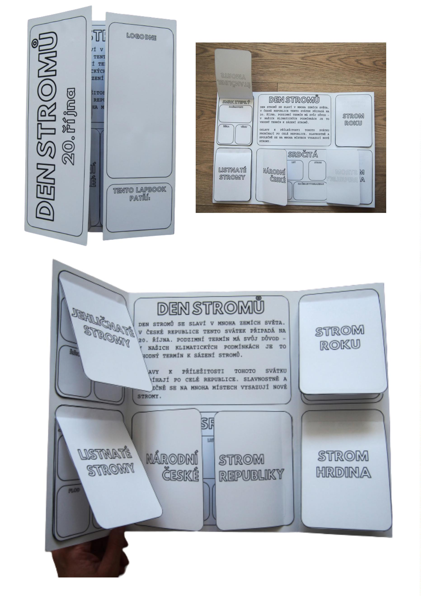

LOGO DNE

TENTO LAPBOOK

PATŘÍ:

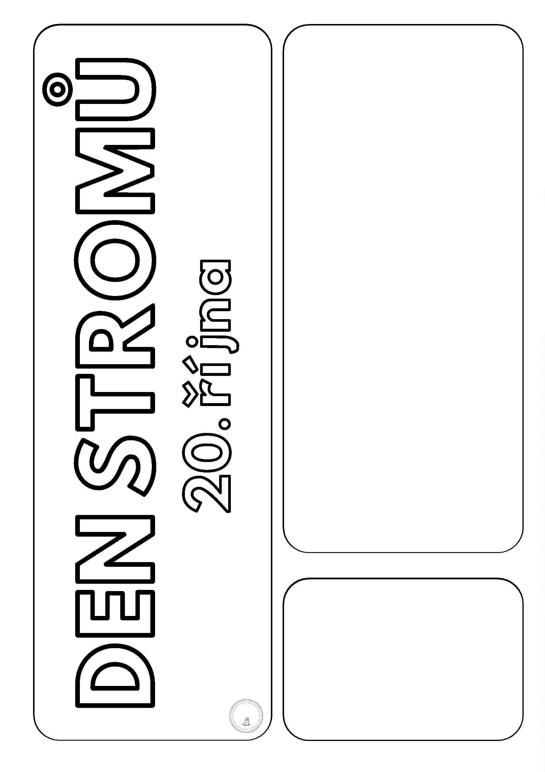

SMRK ZTEPILÝ

ZAJÍMAVOSTI

JEHLIČNATÉ

STROMY

ŠIŠKA

VĚTEV

JEDLE BĚLOKORÁ BOROVICE LESNÍ

ZAJÍMAVOSTI

ZAJÍMAVOSTI

ŠIŠKA

VĚTEV

ŠIŠKA

VĚTEV

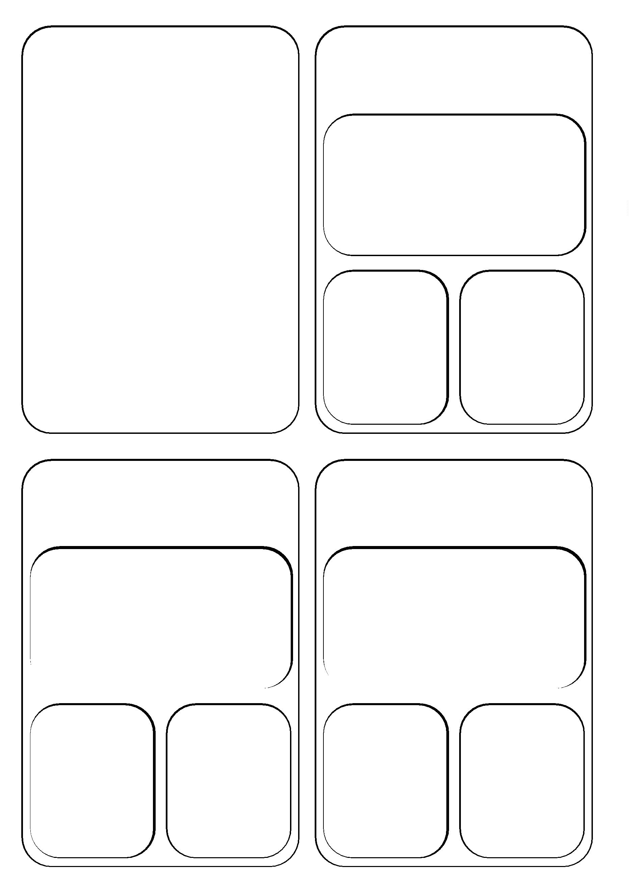

MODŘÍN OPADAVÝ

ZAJÍMAVOSTI

LISTNATÉ

STROMY

ŠIŠKA

VĚTEV

DUB LETNÍ

BUK LESNÍ

ZAJÍMAVOSTI

ZAJÍMAVOSTI

PLOD

VĚTEV

PLOD

VĚTEV



JÍROVEC MAĎAL BŘÍZA BĚLOKORÁ

ZAJÍMAVOSTI

ZAJÍMAVOSTI

PLOD

VĚTEV

PLOD

VĚTEV

DEN STROMŮ

DEN STROMŮ SE SLAVÍ V MNOHA ZEMÍCH SVĚTA.

V ČESKÉ REPUBLICE TENTO SVÁTEK PŘIPADÁ NA

20. ŘÍJNA. PODZIMNÍ TERMÍN MÁ SVŮJ DŮVOD -

V NAŠICH KLIMATICKÝCH PODMÍNKÁCH JE TO

VHODNÝ TERMÍN K SÁZENÍ STROMŮ.

OSLAVY K PŘÍLEŽITOSTI TOHOTO SVÁTKU

PROBÍHAJÍ PO CELÉ REPUBLICE. SLAVNOSTNĚ A

SPOLEČNĚ SE NA MNOHA MÍSTECH VYSAZUJÍ NOVÉ

STROMY.

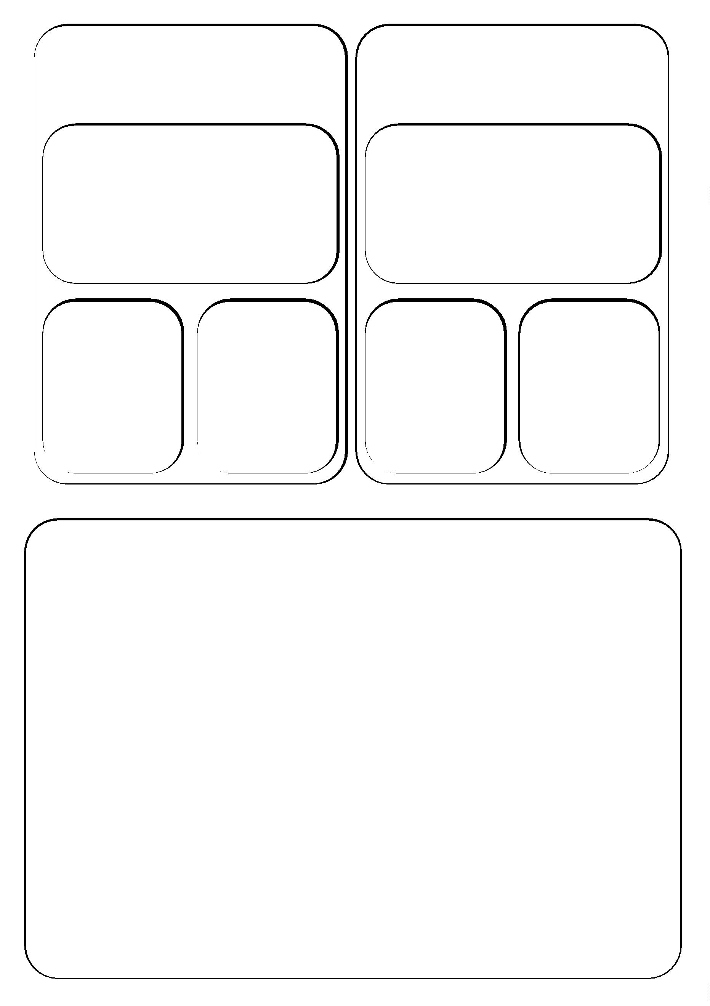

NÁRODNÍ STROM

ČESKÉ REPUBLIKY

LÍPA SRDČITÁ

PLOD

LIST

STROM

ZAJÍMAVOSTI

NA ČEM JE VYOBRAZENA?

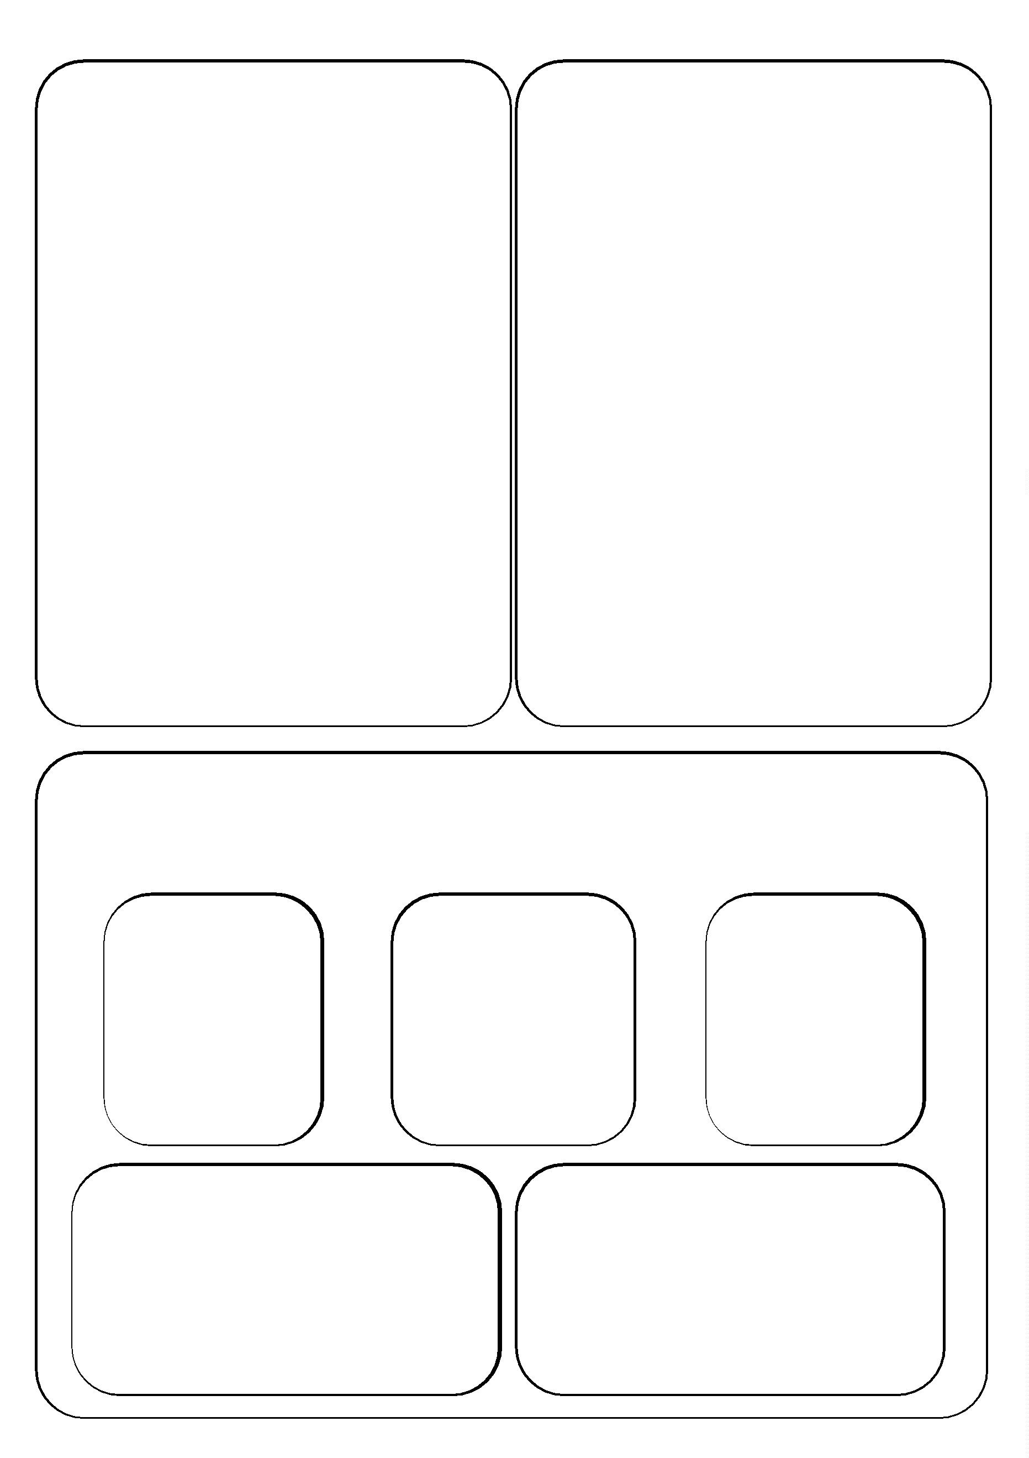

CO JE SMYSLEM

TÉTO ANKETY?

STROM

ROKU

FINALISTA

Z PŘEDCHOZÍCH LET

ILUSTRACE

NÁZEV

INFORMACE



JAKÉ STROMY

MOHOU ZÍSKAT

TENTO TITUL?

STROM

HRDINA

FINALISTA

Z PŘEDCHOZÍCH LET

ILUSTRACE

NÁZEV

INFORMACE

